Santiago, mayo 28 de 2018.

Primero que todo, felicito al Equipo de Debate del Colegio Trewhela’s School por mantener el espíritu republicano desde tan temprana edad, lo que fortalecerá el desarrollo de futuras políticas públicas por medios democráticos e institucionales.

Respecto de la iniciativa, y habiendo leído los alcances generales de lo que proponen, me permito extender la presente Carta de Apoyo a la propuesta “FOMENTO A LA UTILIZACIÖN DE ERNC" que su equipo está presentando al concurso “DELIBERA” de la Biblioteca del Congreso Nacional.

Reiterando mi aprecio al interés cívico del Equipo de Debate del Colegio Trewhela’s School, y deseándoles el mayor de los éxitos, les saluda atentamente,

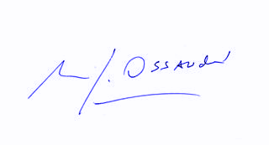
Manuel José Ossandón Irarrázabal
Senador

